A.P.I.E Arts plastiques
Questionner les dispositifs pédagogiques en se mettant à la place de l’élève

Jeudi 7 février 2023

Question de la matérialité
Temps d’échange autour de propositions pédagogiques de la 6° à la Terminale
Lysiane - niveau : 5émes Tout un visage d’une seule couleur !
Lien netboard : 5e/ sujets et documents pour l'année (netboard.me)
Notion : Couleur/matière

Demande : Une image peut-elle être d’une seule couleur ? En quoi la couleur peut-être une matière expressive ?

Peindre un visage VERT DE RAGE ou BLEU DE PEUR ou ROUGE
DE COLERE ! (Entoure ou surligne ce que tu choisis de peindre)
□ séance 1 : sur une double page du cahier, au crayon ou au
stylo, comment exprimer la rage ou la colère ou la peur ?
(Recherche guidée à l’oral par le professeur).
□ séance 2 : faire la peinture, solutions?, voir des œuvres
□ séance 3 : parfaire le portrait, faire l’écrit, voir des œuvres.
a) Quelles solutions as-tu trouvées pour faire apparaître ton visage alors que tu n’as le droit d’utiliser qu’1 couleur ?

Références :
- Yves Klein, Relief éponge bleu, 1958
- Jacques Monory, Antoine X, XXe
- Soulages, série des Outrenoirs, XXe
- Ian Pei Ming, Autoportrait, 2000
- Eva Jospin, forêt,

Peindre un visage vert de rage, bleu de peur,

Autre proposition : Tout un paysage d’une seule couleur !

2-2 : Une image peut-elle être d’une seule couleur ? En quoi la couleur peut être une matière expressive ? Peindre un visage VERT DE RAGE ou BLEU DE PEUR ou ROUGE DE COLERE ! (Entoure ou surligne ce que tu choisis de peindre) □ séance 1 : sur une double page du cahier, au crayon ou au stylo, comment exprimer la rage ou la colère ou la peur ? (Recherche guidée à l’oral par le professeur).
□ séance 2 : faire la peinture, solutions ?, voir des œuvres
□ séance 3 : parfaire le portrait, faire l’écrit, voir des œuvres. a) Quelles solutions as-tu trouvées pour faire apparaître ton visage alors que tu n’as le droit d’utiliser qu’1 couleur ?

---------------------------------------------------------------------------------------------------------------------------------------------------------
Cecile – niveau 4-3émes Couleur/ outils

Travail de groupe : 4

Incitation : recouvrir le support avec 4 outils, 4 gestes et une couleur dominante
Outils : Balais pour les toilettes, carton, éponge, sopalin, tout sauf des pinceaux, raclette pour les vitres
Pot de peinture sur chaque îlots
Un format grand aigle par groupe
Temps : 5min

Références :
Claude MONET, Nymphéas, 1916
Le support est-il rempli en entier ? Quels sont les indices laissés sur la toile ? Outils ? Gestes ? Quelles incidences ? (Créer du lien entre les gestes de Monet et les leurs).
Observer quels gestes et quels outils sont utilisés ?

« Je crois avoir compris ce que j’aime dans la peinture. J’aime ce moment où la couleur, vaporeuse ou liquide, est sur le point de disparaitre pour laisser entrevoir des profondeurs insoupçonnées. »
Verbalisation autour de cette citation pour retenir les termes de profondeur et relief.

Demande : Votre peinture révèle des effets de reliefs et profondeurs (20min).

Outils : Vaporisateur/Farine + les outils déjà existants.

Problème rencontré : Anéantissement des trouvailles des un par les autres. Amener une contrainte : colorer la farine.
Suggestion : laisser chaque élève pratiquer pendant un temps donné, les uns après les autres. Ils peuvent ainsi observer le geste du camarade.

Fiche avec du vocabulaire :
Pendant la pratique, ils doivent compléter un tableau pour indiquer les outils et les gestes exécutés.
Geste/Incidence de la couleur : vaporeuse, translucide, diluer, empâter

Séance 2 :

Visionnage de trois vidéos:
- Eugène LEROY, Eugène Leroy dans son atelier | INA
(rapport physique, racle, tape, 10 toiles réalisées simultanément, succession de couches )
- Delphine TROUCHE, Delphine Trouche - l'atelier A | ARTE
(Différents outils (brosse, petit pinceau), quelles incidences ? Superposition)
- Pauline BAZIGNAN, Pauline Bazignan - l'atelier A | ARTE (à partir de 2min16/3min19)
(travailler avec la coulure, vaporiser pour enlever le pigment, rend fantomatique)

- Figuration ? Outils visibles ? Est-ce qu’on peut les définir ? Incidence geste/couleur/trace ?

Demande : Reproduire sous forme de crayon le portrait projeté au tableau + analyse.

Séance 3 : Carambolage : Une peinture rentre dans l’autre.

L’enseignant fragmente la peinture en 4 morceaux.
Un morceau par élève + le croquis du portrait.

Travail individuel

Référence :
- Alain Jacquet, Camouflage Botticelli, Naissance de Vénus 1, 1963
- Andy Warhol

Véronique P – niveau terminale IN TOUCH (matières à sensations)

En quoi l’oeuvre peut-elle faire intervenir d’autres sens que la vue ?

Demande : Réaliser une création abstraite (ou non-figurative) bidimensionnelle ou tridimensionnelle, dans laquelle le tissu pictural proposera au spectateur une sensorialité matérielle tactile et visuelle.
Votre production rendra compte d'une cohérence plastique dans les combinaisons matérielles imaginées.

Trois phases : Une phase réflexive / Une phase d’expérimentation et de création/ Une phase de réflexion sur le dispositif de monstration.
Le dispositif de monstration doit faire sens et accentuer les caractéristiques de l’œuvre.
Chaque démarche est singulière. Le sujet est très ouvert pour que la pratique ne soit pas modélisée. Ils utilisent le carnet de travail pour leurs recherches.

Incitation S3
Conseils :
Le support : il peut être passif (se fait oublier), actif (modifie la trace de l'outil ou le matériau) ou encore productif (il produit lui-même la trace ou encore il reçoit des éléments tridimensionnels).
Le geste pictural : il s'agit de la touche de l'artiste qui devient dépendante des outils utilisés (traditionnels, modernes, inventés), des textures travaillées, des couleurs choisies (celles des matériaux, celles du support ...)
Le matériau sensible : il peut être artistique, non-artistique, intégrer des éléments du réel (collage d'images, d'objets ...)
La cohérence plastique : il s'agit du traitement des données matérielles de l'œuvre visant l'homogénéité, le composite, l'harmonie des techniques et des éléments mixtes.
Compétences travaillées :
¬ Capacité à effectuer plusieurs expérimentations plastiques avec les SMOG : C4
¬ Recourir à différentes techniques traditionnelles / contemporaines / innovantes et les combiner à des fins de créations artistiques. C3
¬ S'assurer de la cohérence plastique et esthétique de la proposition : (matière, matériau, transformation, couleurs, textures ...). P4
¬ Etablir une relation sensible par des savoirs avec des œuvres et s'ouvrir à la pluralité des expressions de l'art. abstrait (recherches sur le carnet de travail). Q3
¬ Exposer à un public ses productions (conception dispositifs et exposition en adéquation avec les propositions) E2
Questionnements :
Quels supports, quels outils, quelles matières, quels gestes, textures ? Quelles caractéristiques physiques et sensibles de
la matière et des matériaux ? Quelles transformations de la matière en matériaux ? Quelle exploitation de la couleur ?
Comment créer une cohérence plastique lorsque les constituants plastiques sont différents et diversifiés ? (Compositions,
formes, couleurs, lumière ...). Comment aborder l'abstraction ?
Citations :
Maurice Rocher (artiste peintre) déclare préférer au mot matière celui de tissu pictural : celui-ci peut arriver à une épaisseur
impressionnante. Il devient alors le journal de peinture dans lequel le temps y est gravé dans l’accumulation des touches,
comme aussi dans les hésitations et les repentirs.

Référence :
- Richard Texier
- Eugène Leroy
- Chloé Jeanne ou Michel Blazy

Véronique B - niveau seconde Matériaux misérables pour sculpture précieuse

Les matériaux nobles de la sculpture (marbre, bronze, etc)
Les différentes techniques : le modelage, moulage suivi de la fonte, la taille directe.

Demande : Vous réaliserez un volume qui répond à la proposition.
Le matériau utilisé ne sera pas un matériau noble. Il pourra être modelé, taillé, moulé et rendra compte d'une dimension précieuse (par le sujet représenté ou le mode de présentation, le lieu d'exposition)

Définition : Misérable/Précieux

Référence :
- Pablo PICASSO, Guitare, 1912
- Meret OPPENHEIM, Déjeuner en fourrure, 1936
- Emmanuel TUSSORE, Home, 2017
- Patrick NEU, Dans la suie des images et les iris de la pensée, 2009
- Wim DELVOYE, pneu sculpté, 2010
- William Amor, fleur en plastique
- Laurence LIMBOUR, Et cetera desunt, depuis 2013 (sculpture de cheveux)
- Damien HIRST, Leukaemia, 2003 / cancer, 2004 (mouches et résine sur toile)
- El ANATSU,

Pb : Comment ne pas être trop rapidement dans la construction et appréhender les caractéristiques plastiques des matériaux ?

- Créer une collecte de matériaux pauvres. Répertorier.
- Proposer trois actions sur cette matière. La décomposer/déconstruire. Avoir plusieurs exemplaires de ce même matériau.

Jessica – niveau 5émes

Demande : Recouvrir le support avec une même couleur avec les outils qu’ils ont (pinceau, carton, bois).
Demande 2 : Faire émerger une figure, travailler la surface (racler, gratter, modeler dans la peinture).

Suggestion : Ma tête en carton – Utiliser uniquement le carton pour créer un visage.
Référence : Michel GONDRY, monde merveilleux

Myriam – niveau 6émes La terre glaise / Drôle de trombine

SEANCE 1 :
Expérimenter : réalise 5 textures différentes avec la terre glaise.
- Albrecht Dürer, rhinocéros
- Charles SIMONDS
SEANCE 2 :
Modeler : Réaliser un buste avec ce morceau de terre.
- Prise de vue des sculptures et verbalisation au tableau
- Différence entre Haut/bas-relief, sculpture
- Coller deux morceaux de terre ensemble avec de la Barbotine
SEANCE 3 :
Créer un buste en volume qui doit exprimer une humeur

Pour réinvertir les effets de matières, peut-être demander de créer une petite créature dont on perçoit le caractère à travers son apparence.

Voir séquence Isabelle Kaminski : Des tréfonds de l’océan au confins de l’univers.
- Ernest Heackel, The art and science
- Carolein SMIT, dent cros griffes, céramiques vernissés

3émes : Mon architecture / Le temps est passé
2 séances – Glaise

Pratiquer : expérimenter cette dernière séquence :

Matériau misérable pour sculpture précieuse de Véronique B.
- 2h de pratique + 30min de débrif

Les retours :
Bien définir les termes, prendre un temps pour faire le tour.

SEANCE 1 : Collecter et inventorier

Qu’est-ce qu’un matériau misérable / précieux ?
Misérable : Qui inspire ou mérite d'inspirer la pitié ; qui est dans le malheur, la misère. Lamentable, malheureux, pitoyable. Qui est dans une extrême pauvreté - Sans valeur, sans mérite. Insignifiant, méprisable, piètre.
Précieux : -De grand prix, d'une grande valeur, cher, prisé, inestimable, rare - Auquel on attache une grande valeur (pour des raisons sentimentales, intellectuelles, morales)- délicat, raffiné, inestimable.
- En amont : Organiser une collecte de matériau misérable.
- Amener à regarder les matériaux en fonction de leurs potentiels. Etudier les propriétés des matériaux, leurs qualités (souple, transparent, sonore, brillance, etc…).
- Proposer un tableau qui permet de mettre en lien les qualités et les opérations plastiques.

SEANCE 2 : Matériau misérable pour sculpture précieuse

- Choix d’un seul matériau : phase exploratoire.
- Comment rendre un matériau précieux ? Le geste de transformation peut le rendre précieux (le lustrer, le rendre lisse, le perforer.

Les propositions réalisées par les enseignants :

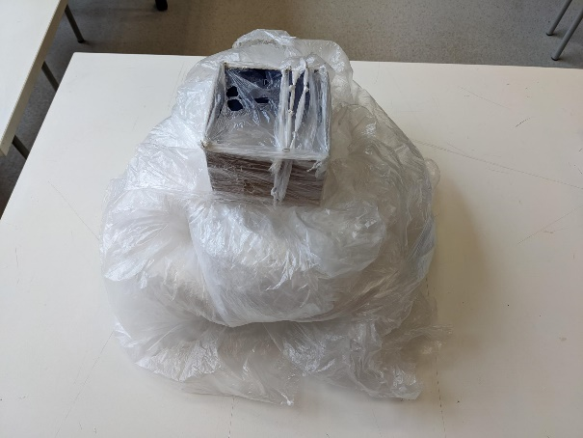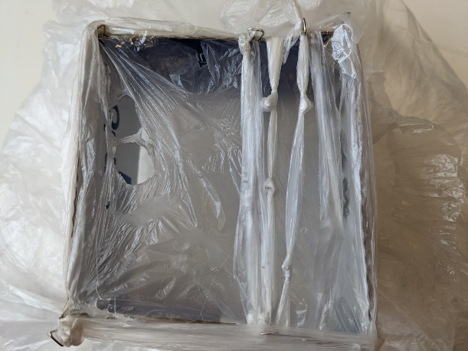
Véronique B

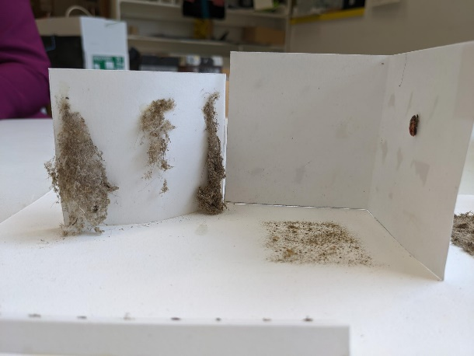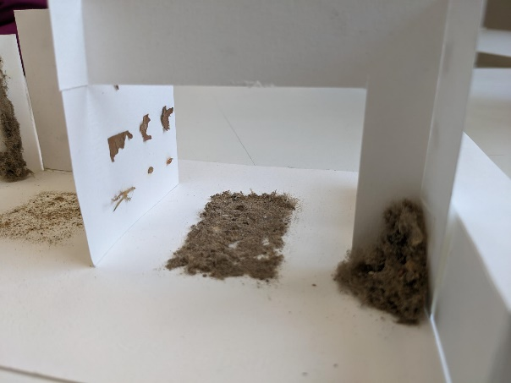
Cecile

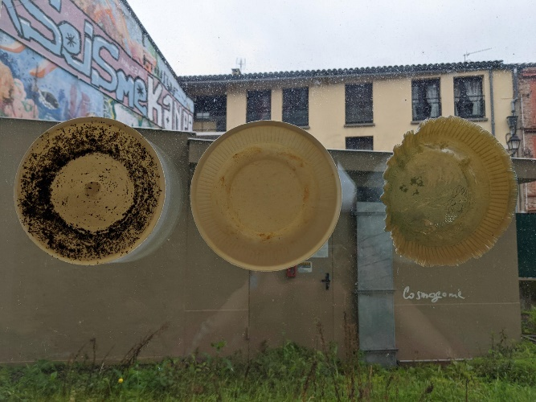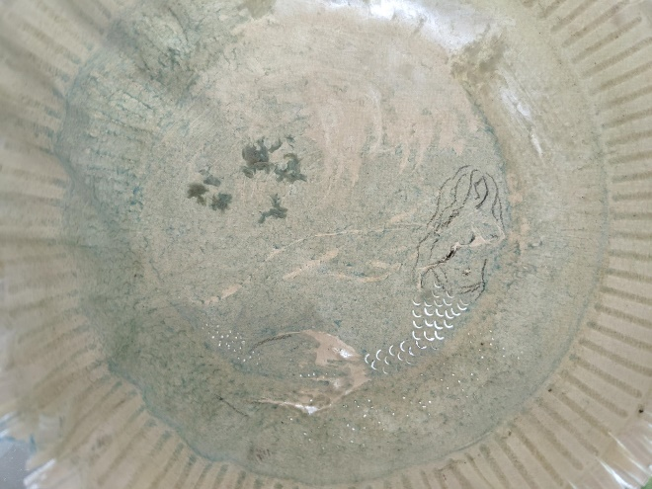
Lysiane

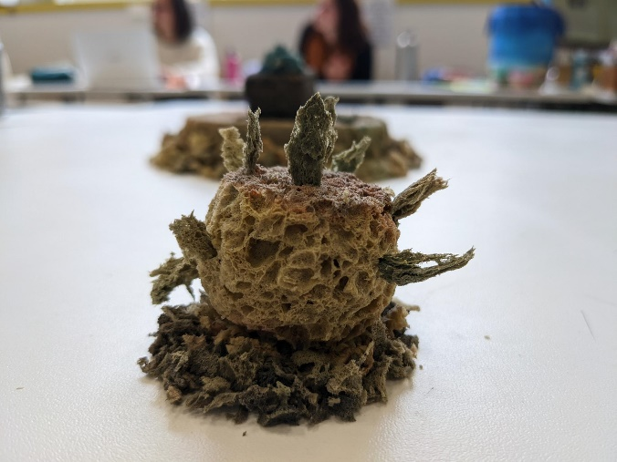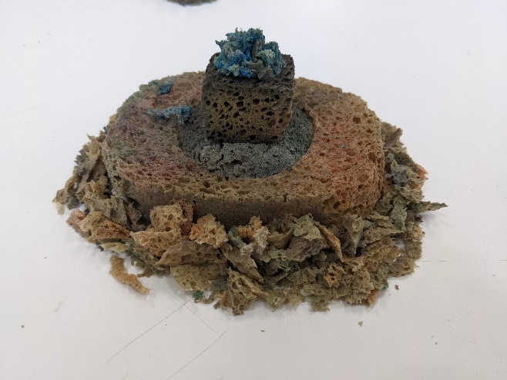
Julie

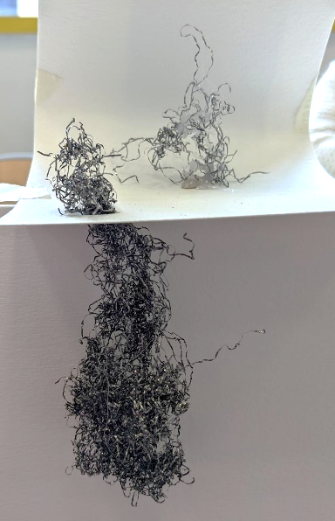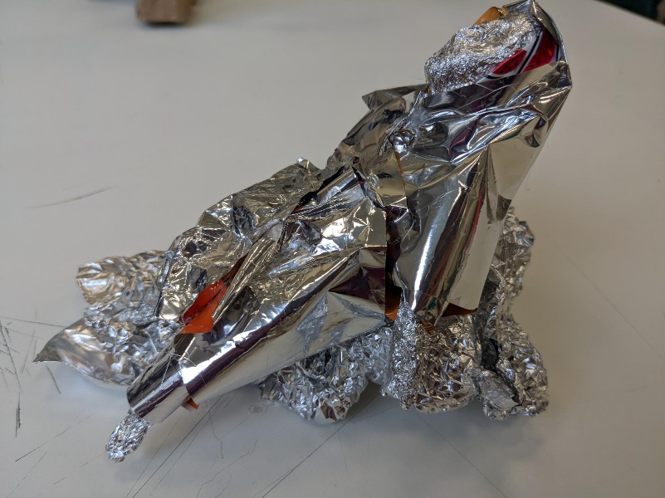
Karine Myriam

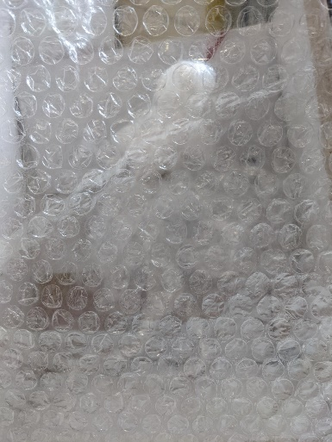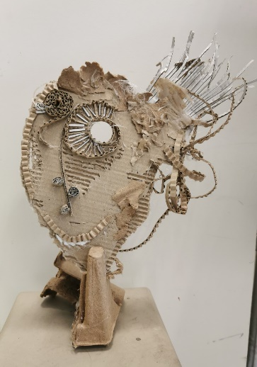
Jessica Véronique B

